Název školy: Základní škola Městec Králové

Autor: Ing. Eva Khorelová

Název: VY_32_INOVACE_15_SPř

Téma: Seminář z přírodopisu - Stavba ptačího pera

Číslo projektu: CZ.1.07/1.4.00/21.2313

Anotace: Protokol laboratorní práce, určený pro samostatnou práci žáků, obsahuje řešení.

Datum dokončení: 7. 1. 2013

Použité zdroje: http://cs.wikipedia.org/wiki/Pe%C5%99%C3%AD
Obr. 1: Pastorius, [cit. 2013-01-03], dostupné pod licencí Creative Commons na www:
http://cs.wikipedia.org/wiki/Soubor:Pta%C4%8D%C3%AD_pero.png
Obr. 2: Uwe Gille, [cit. 2013-01-03], dostupné pod licencí Creative Commons na www:
http://de.wikipedia.org/w/index.php?title=Datei:Feather_scheme.png&filetimestamp=20060618121714

Protokol laboratorní práce
Stavba ptačího pera
Datum: ……………………………… Jméno: …………………………………
Úvod: Peří je charakteristickým znakem třídy ptáků, i když jeho výhod využívalo i mnoho dinosaurů. Peří je složeno z jednotlivých per, která vyrůstají z pokožky jako její zrohovatělý derivát.
Peří je výborným tepelným izolantem, má hladký povrch, je lehké, pevné – tvoří plochu křídel a ocasu. Barva peří a způsob opeření těla je významným znakem každého druhu a u některých ptáků vyjadřuje pohlavní dvoutvárnost – dimorfismus.
Dospělí ptáci mají dvě vrstvy peří - na povrchu je krycí peří, pod ním je vrstva prachového peří. Kromě těchto typů se u některých ptáků vyvinulo štětinovité peří, u tučňáků je krycí peří změněno do podoby tuhých šupin, u běžců zase došlo k redukci praporu obrysových per. Prachové peří má krátký stvol (brk), nemá osten a jejich větve netvoří prapor. Paprsky jsou zkrácené a nemají háčky.
Peří je obarvené pigmenty nebo se jeví jako barevné vlivem lomu a odrazu světla.

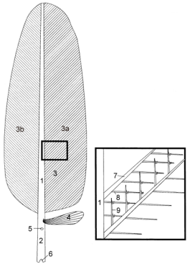
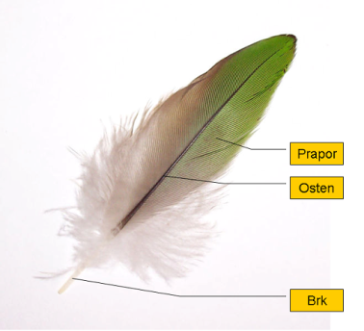

Paprsky na větvích praporu jsou opatřeny háčky tak, aby do sebe zapadaly.

Obr.1.
1 – osten, 2 – brk, 3 – prapor, 7 – větev, 8 – paprsek, 9 - háčky
Obr. 2.

- úkol: Zjisti, jak se od sebe liší pera obrysová, letky a rýdovací pera.
Pomůcky: vzorky ptačího peří, binokulární lupa, mikroskop, podložní a krycí sklíčka, nůžky, odborná literatura
Postup: 1) Přinesené vzorky per roztřiďte a podle stavby určete, zda se jedná o obrysové, či prachové peří.
2) Zakreslete a popište stavbu obrysového a prachového pera.
3) Popište, či nakreslete rozdíl v tvaru letky a rýdovacího pera.

Zjištění :

- úkol: Zjisti, proč si ptáci zobákem urovnávají pírka
Postup: 1) Prapor obrysového pera prsty pocuchejte, rozdělte větve praporu od sebe.
2) Pokuste se uhlazováním uvést prapor do původního stavu. Popište, co se stalo.
3) Část praporu odstřihněte a zhotovte z něj mikroskopický preparát.
4) Pozorujte binokulární lupou i mikroskopem, zakreslete.

Zjištění:

Závěr: Peří ptáků vzniklo ______________________________________________________ .
Peří ptákům umožňuje ____________________________________________________
______________________________________________________________________ .
Zbarvení je způsobeno ____________________, nebo _________________________.
Na povrchu těla je vrstva peří __________________, pod ním je peří _______________.
Prachové peří nevytváří _______________________ a __________________________.
Pokud se obrysové peří pocuchá, ptáci jej srovnají díky __________________________.
Protokol laboratorní práce
Stavba ptačího pera
Řešení
Závěr: Peří ptáků vzniklo zrohovatěním buněk pokožky/ jako kožní derivát.
Peří ptákům umožňuje udržovat stálou tělesnou teplotu, zajistit aerodynamický tvar těla, vytvořit plochu křídel a ocasu nutnou pro létání, odlišit jedince různých druhů i pohlaví.
Zbarvení je způsobeno pigmenty nebo lomem a odrazem světla.
Na povrchu těla je vrstva peří obrysového, pod ním je peří prachové.
Prachové peří nevytváří osten a prapor, paprsky nemají háčky.
Pokud se obrysové peří pocuchá, ptáci jej srovnají díky háčkům na paprscích praporu.

